Кайтен для скрам-команд

Сделайте спринты предсказуамыми
Планируйте работу команды, отслеживайте скорость (velocity), находите перегруз и замечайте блокировки до того, как они сорвут поставку. Всё для скрам-команд — внутри Кайтен, без плагинов и сторонних сервисов
Попробовать бесплатно

Российское ПО | 200 000+ команд | Бесплатный тариф | Автоматический импорт

Good Wood  «Сократили текучесть кадров с 19% до 3% за четыре года. Кайтен помог визуализировать процессы и выстроить работу по Скрам-фреймворку»  Читать кейс | Buzzolls  «Сократили промежутки между релизами с месяцев до дней — благодаря визуализации процессов и автоматизации задач в Кайтен»  Читать кейс | Dodo Engineering  «Кайтен — надежный инструмент с низким порогом входа и глубокими возможностями кастомизации. Плюс страна-производитель сегодня очень важна»  Читать кейс

Scrum-команде не нужны десятки сервисов для работы
Кайтен объединяет планирование, управление спринтом, оценку задач и отчеты в одной системе. Команде не придется переключаться между сервисами
Планирование без переключений  Бэклог и текущий спринт — на одном экране. Команда видит, что берет в работу, не открывая три вкладки. Планирование проходит быстрее, ничего не теряется | 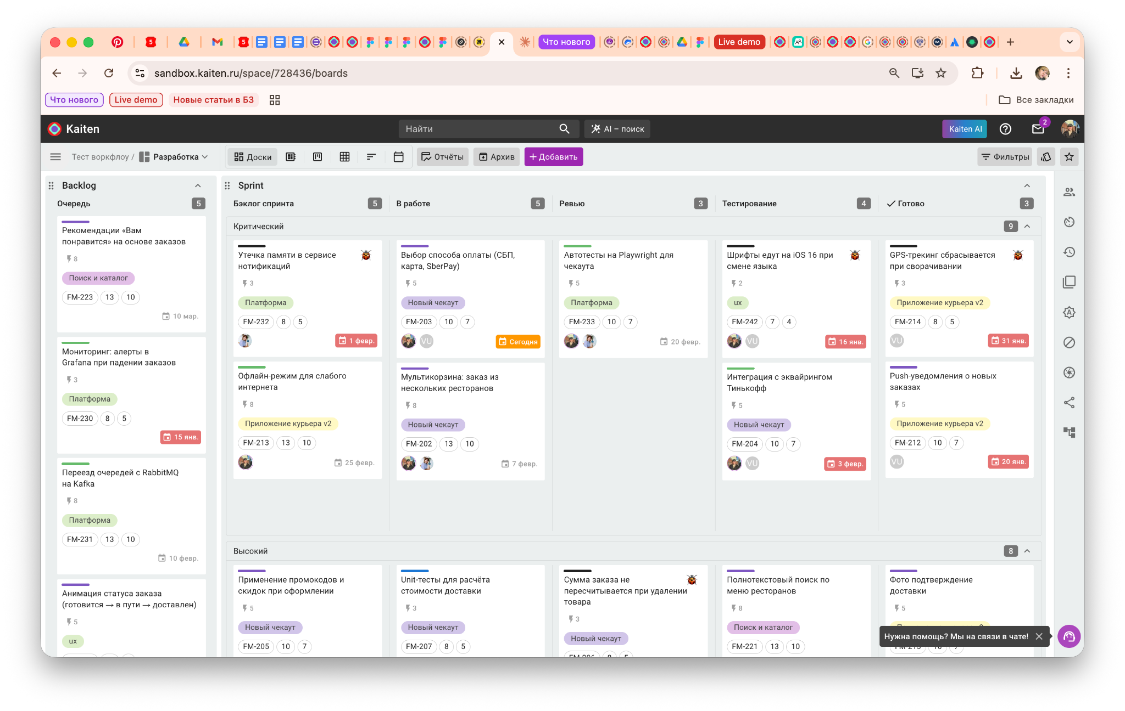
Блокировки видны сразу  Причина остановки и задача-блокер фиксируются прямо в карточке. Скрам-мастер видит проблему сразу, а не узнаёт о ней на ретро | 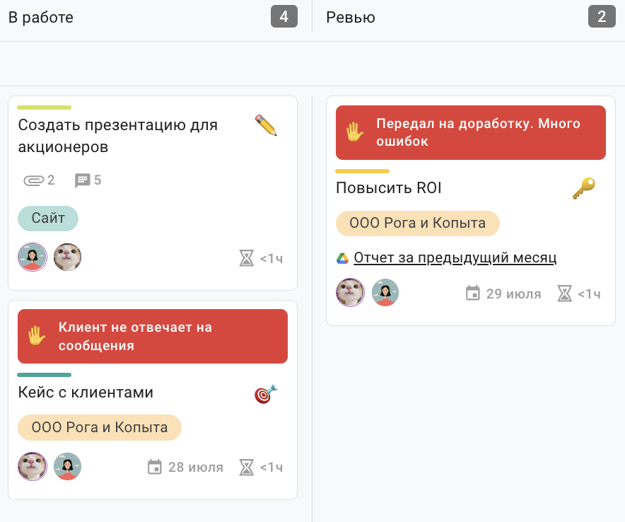
Скорость команды считается автоматически  Кайтен показывает, сколько баллов сложности команда берет за спринт и сколько доводит до конца. Данные из реальной истории — не нужно собирать их вручную перед каждым планированием | 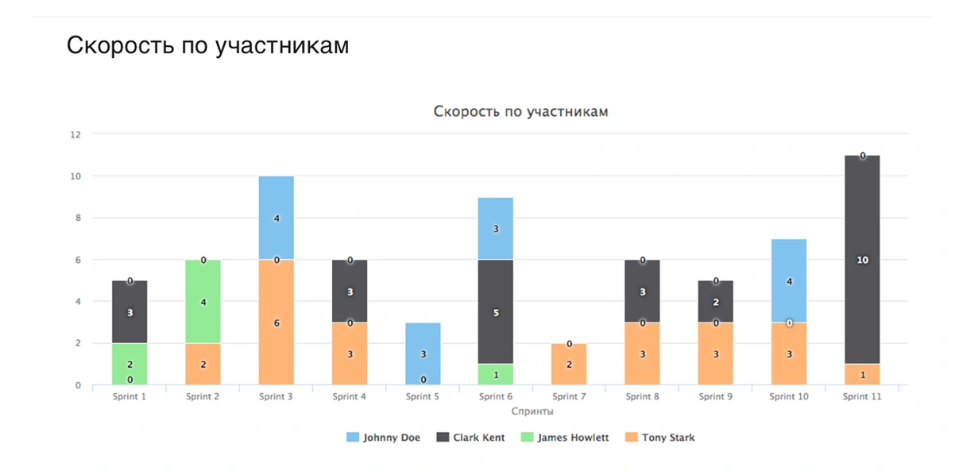
Легко масштабировать команду  Создавайте отдельные доски для разных команд внутри одного пространства. Все процессы собраны в одном месте, но каждая команда работает в своем ритме | 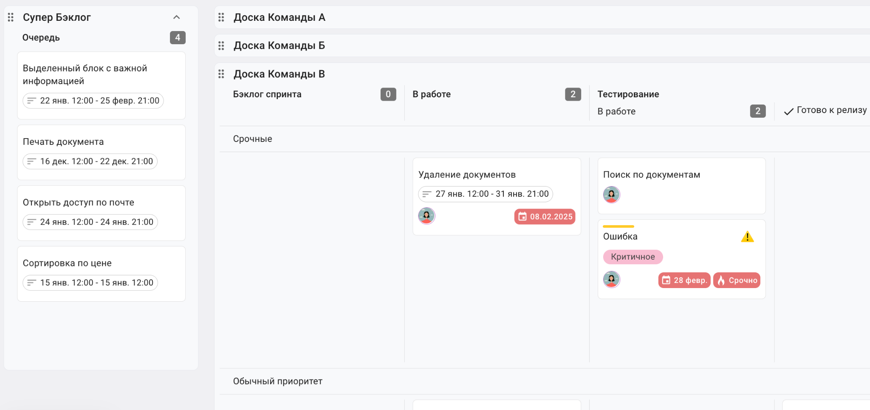
Процесс закреплен в системе  Критерии готовности задачи (Definition of Done), шаблоны задач и правила переходов хранятся внутри Кайтен. Команда работает по единым правилам и меньше зависит от ручного контроля | 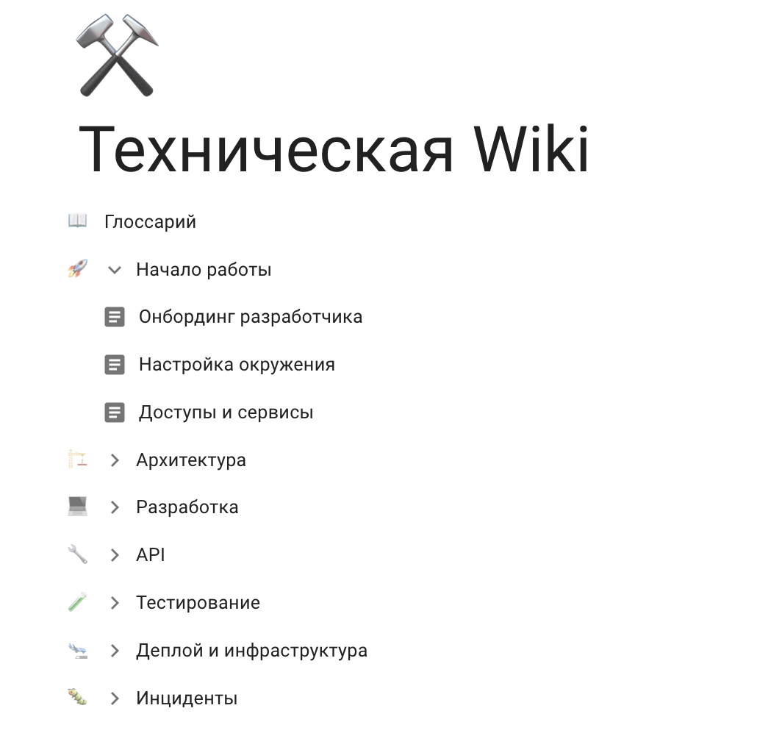

Попробовать Кайтен бесплатно

Всё, что нужно для работы по скрам — внутри Кайтен
Основные Scrum-инструменты уже встроены в систему — не нужно собирать процесс из плагинов
Спринт-доска  Бэклог и задачи спринта находятся на одном экране. Запускайте спринт в один клик — с целью и сроком завершения | Баллы сложности (Story Points)  Оценивайте задачи прямо в карточке. Команда сразу видит общий объем работы на спринт. | Покер-планирование  Участники команды голосуют прямо внутри Кайтен. Не нужно использовать отдельные сервисы для оценки
Дорожки  Разделите доску по командам или приоритету. Перегруз заметен сразу, срочные задачи — на виду | Диаграмма сгорания задач (Burndown Chart)  Отслеживайте, сколько задач выполнено за спринт и укладываетесь ли в сроки | Скорость команды (Velocity)  Смотрите динамику: сколько задач команда берет и закрывает за спринт. Данные для ретроспективы и планирования
Блокировки задач  Фиксируйте причины остановки задач и отслеживайте, сколько времени команда теряет из-за зависимостей | ИИ-прогноз сроков  Кайтен анализирует прошлые спринты и рассчитывает реалистичный срок завершения работы по методу Монте-Карло | Интеграции  GitLab, GitHub, Telegram, API и вебхуки — подключайте инструменты, которые уже использует команда
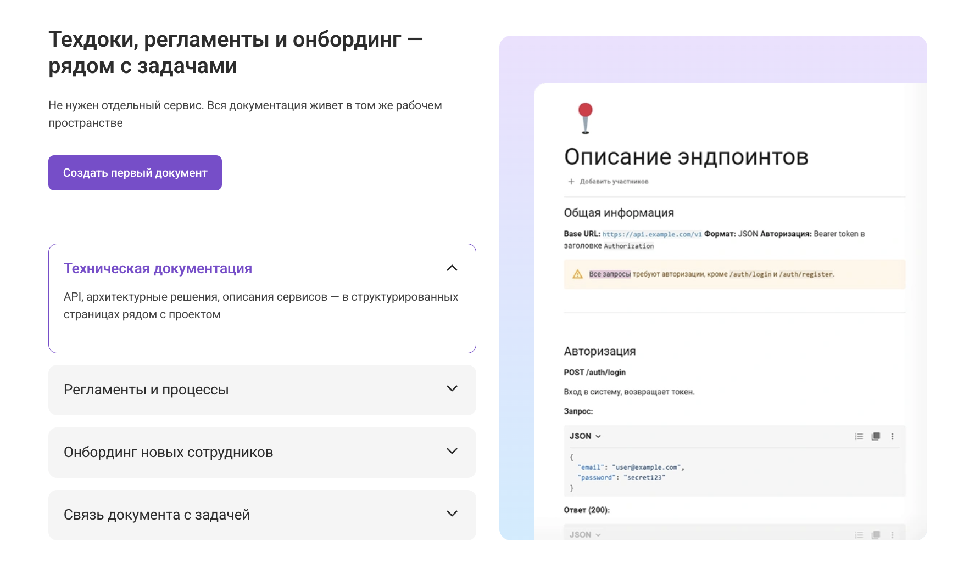

Перенесите процессы из Jira, Trello или YouTrack без потери данных
Автоматический перенос сохраняет структуру досок, карточки, колонки и спринты. Команда продолжает работать без длительного внедрения и ручного переноса задач

Попробовать Кайтен

Настройте процессы своей команды за 30 минут
01 — Зарегистрируйтесь в Кайтен
Получите бесплатный доступ ко всем функциям на 14 дней — без привязки карты
02 — Скопируйте шаблон скрам-доски
Бэклог и спринт уже готовы. Добавьте дорожки, настройте колонки под свой процесс
03 — Пригласите команду
Разработчикам — доступ к карточкам, Product Owner — к бэклогу, стейкхолдерам — режим просмотра
04 — Проведите первое планирование
Оцените задачи в баллах сложности (Story Points) прямо в Кайтен, запустите спринт и начинайте работу

Готовые скрам-шаблоны
Пространство разработки  https://demo-ru.kaiten.ru/p/a5b7d4af-d280-400b-a7ca-15e3631dd79e/space/351583/boards | Шаблон для нескольких Scrum-команд  https://elli.kaiten.ru/p/484108ba-882d-488b-b4ad-d7fda8e4c94f/space/697719/boards
Шаблон Scrum-доски для маркетологов  https://elli.kaiten.ru/p/687a832f-e58b-47fd-a17e-621a8198f3f4/space/697732/boards | Простой Scrum-шаблон для ретроспектив  https://elli.kaiten.ru/p/06bd21a5-4fce-4e51-8621-4992178de056/documents/g/01763d18-76b9-448c-ac78-94a4eb99c2d8

Сделайте спринты предсказуемыми в Кайтен
Кайтен помогает скрам-командам планировать реалистично, вовремя замечать перегруз и доводить спринты до результата без хаоса и ручного контроля

Попробовать Кайтен бесплатно

Кайтен только для разработки?
Нет. Scrum в Кайтен используют продуктовые команды, маркетинг, HR, поддержка и операционные отделы. Сервис подходит любой команде, которая работает короткими итерациями и планирует задачи спринтами. Интерфейс Кайтен интуитивно понятен и не требует ИТ-команды для настройки.

Можно перенести доску из Trello или Jira?
Да. Импорт через CSV/XLS или универсальный импортер. Структура сохраняется. Инструкции по переносу данных из разных систем →

Кайтен бесплатный?
В Кайтен есть бесплатный тариф без ограничений по времени. На аккаунт можно добавить до 5 пользователей, до 5 уникальных пространств и неограниченное количество документов. Некоторые Скрам-функции, например, запуск спринта, отчеты, дорожки и подколонки доступны только с подключенным модулем «Скрам». Подробнее о тарифах →

Это российский сервис?
Да. Кайтен включен в реестр отечественного ПО (№14347), данные хранятся в России. Доступна установка на собственный сервер.

Какие интеграции есть?
GitLab, GitHub, Telegram, Макс, Zapier, почта, календари, открытый API и вебхуки для подключения любой внешней системы.

